Федеральное государственное бюджетное образовательное учреждение высшего образования
 | «Московский государственный технический университет  имени Н.Э. Баумана»  (национальный исследовательский университет)  (МГТУ им. Н.Э. Баумана)

ФАКУЛЬТЕТ ____ИНФОРМАТИКА И СИСТЕМЫ УПРАВЛЕНИЯ________
КАФЕДРА ______Компьютерные Системы и сети (ИУ6)___________

Отчет
по лабораторной работе № 7
Название лабораторной работы: ____________________________________ __________________________________________________________________
Дисциплина: __________________________________
________________________________________________________________

Студент гр. __________ __________________ ___________________
(Подпись, дата) (И.О. Фамилия)

Преподаватель __________________ __________________
(Подпись, дата) (И.О. Фамилия)

Москва, 201__

Вариант 17
Лабораторная работа №7

1. Условие
Решить задачу, используя процедуру или функцию. Выбор обосновать. На примере полученной программы продемонстрировать умение:
- назначать точку останова;
- пошаговое выполнение программы с заходом в процедуры и без захода;
- определять значения переменных.
Даны a, b, c – длины сторон треугольника. Найти длины медиан треугольника, сторонами которого являются медианы треугольника со сторонами a, b, c.
Примечание. Длина медианы, проведенной к стороне х треугольника со сторонами x, y и z, равна: 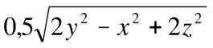

2. Программа
program LR7;

{$APPTYPE CONSOLE}

uses SysUtils;

var a, b, c, r: real;
d, e, f: real;

procedure med(a, b, c: real; var d, e, f: real);
begin
d := 0.5*sqrt(2*b*b - a*a + 2*c*c);
e := 0.5*sqrt(2*a*a - b*b + 2*c*c);
f := 0.5*sqrt(2*a*a - c*c + 2*b*b);
end;

begin
read(a, b, c);
d := 0.0; e := 0.0; f := 0.0;

med(a, b, c, d, e, f);
med(d, e, f, a, b, c);

writeln(a:3:2);
writeln(b:3:2);
writeln(c:3:2);

readln(r);
end.

3. Комментарии
Выбрал процедуру, так как надо возвращать несколько значений, и с функцией это было бы неудобно реализовывать (либо возвращать массив значений или возвращать структуру).
1) Точку остановки назначил после прохода первого вызова функции, но до второго и посмотрел значения переменных d, e, f:
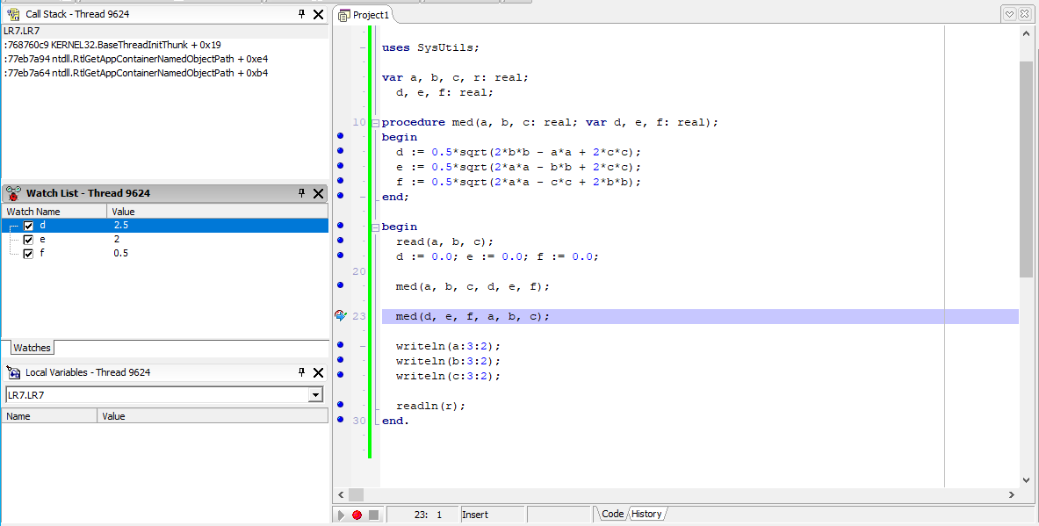

2) Используя функционал “Ster over” и ”Trace into”

3) Определил значения переменных d, e, f, когда назначал точку остановки.

4. Тестирование
Исходные данные | Ожидаемый результат | Полученный результат
1 2 3 | 0.75  1.50  2.25 | 0.75  1.50  2.25
23 32 25 | 17.25  24.00  18.75 | 17.25  24.00  18.75
30 30 30 | 22.50  22.50  22.50 | 22.50  22.50  22.50

5. Схема алгоритма
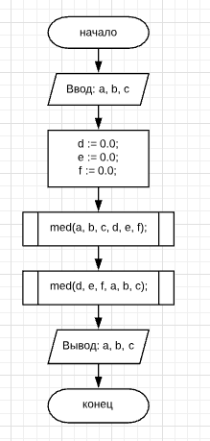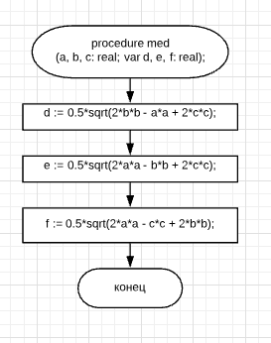

6. Вывод
Я попрактиковался в создании программ с процедурами и отладке программы.

